Temat dnia: Czekamy na wakacje
1.„Wakacyjne przygody” – słuchanie wiersza D. Kossakowskiej.
Chcę biegać po plaży i kąpać się w wodzie.
I ciągle chcę marzyć o wielkiej przygodzie.
Chcę łapać motyle oraz zbierać kwiaty.
To jest też zadanie dla mamy i taty.
Wakacyjna pora, przygód będzie wiele.
Będą się bawić wszyscy przyjaciele.
Bezpiecznie nad wodą i bezpiecznie w górach.
Biegamy po plaży i bujamy w chmurach.
Rozmowa na temat wiersza.
- Co chce robić bohater wiersza?
- O czym marzy bohater wiersza?
- Jakie zadanie ma dla mamy i taty?
- W jakich miejscach przyjaciele spędzą wakacje?
- O czym należy pamiętać podczas wakacyjnych zabaw?
2. Wyprawka, s. 36.
Wytnij puzzle. Ułóż je w całość według wzoru, a następnie przyklej na kartce.
3. Karta pracy, cz. 4, s. 72.
Przeczytaj zdania samodzielnie lub z pomocą nauczyciela.
Co to? to latawce Marty i Pawła.
Paweł budował zamek. a Marta pomagała mu.
Marta lubi wakacje. Tak jak i Paweł.
A ty? w ramce na dole narysuj swoje wakacje

4. „Na plaży” – redagowanie wypowiedzi słownej.

5. „Piłki” – zabawa z elementem podskoku.

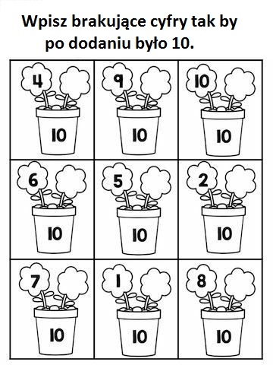

Zamaluj odpowiednie litery.

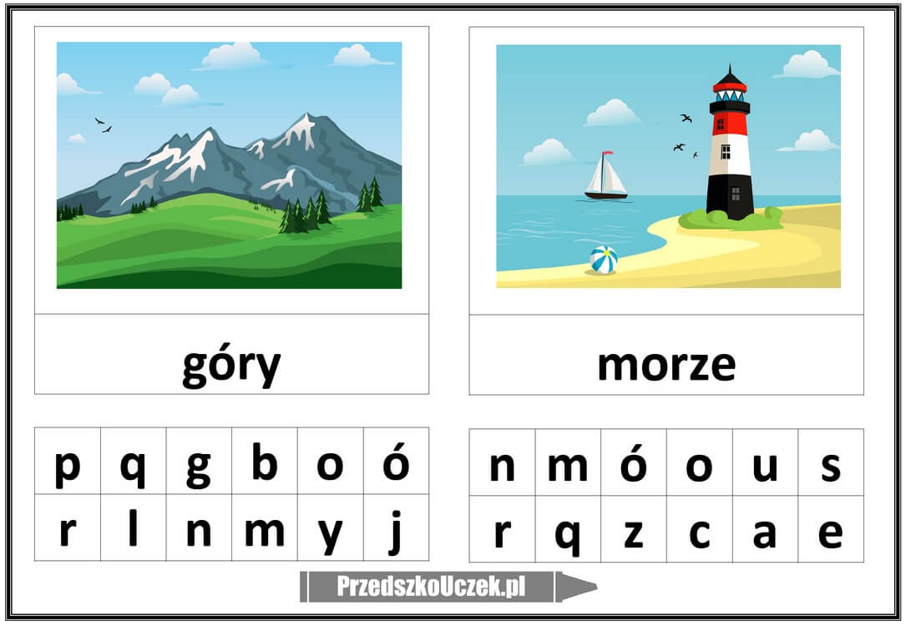

Dorysuj brakujące połówki.
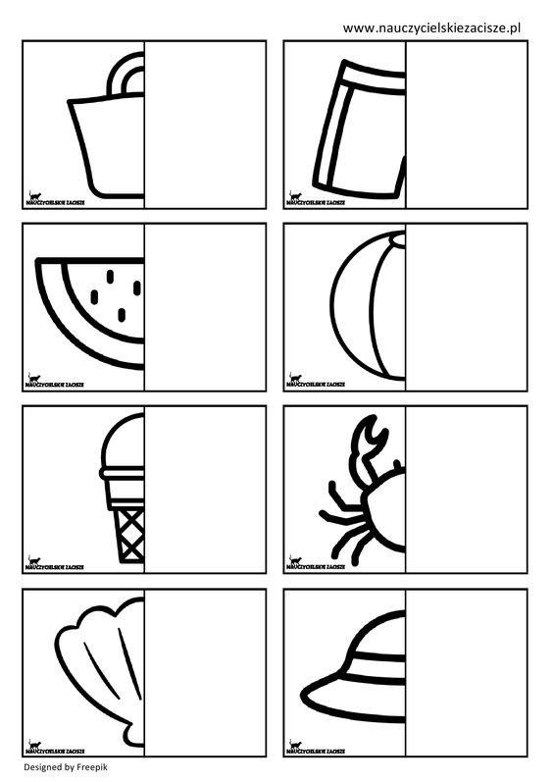

Drogi Sześciolatku!
Dzisiaj znalazłeś się u kresu pewnego etapu, który zaczął się dawno temu, kiedy jeszcze wtulałeś się w ramiona mamy i taty. Swoją przygodę ze światem rozpocząłeś raczkując po domu, dotykając wszystkiego, co znalazło się w zasięgu Twojego wzroku, starając się poznać najbliższe otoczenie.
Pewnego dnia po raz pierwszy przekroczyłeś bramy przedszkola, a w nim odkryłeś obecność innych małych osób, podobnie jak Ty decydujących się podjąć drogę, która wówczas wydawała się długa. Dzisiaj, gdy patrzysz na nią
z perspektywy czasu, wygląda zupełnie inaczej. To była droga pełna wzlotów
i upadków, w trakcie której zdarzało się, że musiałeś zrobić krok do tyłu. Mimo to nic nie było w stanie Cię zatrzymać, a przy okazji zjednałeś sobie wielu przyjaciół. Tu po raz pierwszy usłyszałeś o literach i liczbach. Tu miałeś okazję być naukowcem, tancerzem, sportowcem, któregoś dnia super bohaterem czy myszką i wszystkim tym, co podpowiedziała Ci wyobraźnia.
Towarzyszyłyśmy Ci w czasie tej wspinaczki, będąc przewodnikiem, starając się rozpoznawać Twoje potrzeby, chronić przed niebezpieczeństwem, służyć Ci pomocą i zapewnić prawidłowy rozwój.
Wreszcie znaleźliśmy się na szczycie, u kresu wspólnej wędrówki, kiedy to musimy puścić Twoją rękę. Jesteśmy jednak spokojne, bo wiemy, że już czekają na Ciebie inne ręce, które pomogą Ci osiągnąć inny szczyt.
Jesteś już gotowy na podjęcie kolejnego etapu. Przed Tobą tysiące dróg stoi otworem. Idź naprzód, a za każdym razem, kiedy obejrzysz się za siebie, zobaczysz, że zawsze jesteś mile widziany w przedszkolu, zaś do Twoich uszu dochodzić będą piosenki, które wspólnie śpiewaliśmy.
Nie mówimy Ci żegnaj, bo zawsze będziesz bliski naszemu sercu.
Powodzenia
Pani Kasia

Serdeczne dziękujemy
za pomoc, życzliwość,
aktywne uczestnictwo w życiu
grupy i przedszkola
oraz zaangażowanie
w edukację zdalną

